动机理论指导下协助初一数语外教师设计应用微课资源的研究

石家庄市第四十二中学 乐平平

- 研究背景

教学资源的建设一直都是备受大家关注的焦点，如何设计出更全面、更丰富、更高效的教学资源是学生和老师都期待的。随着信息“微型化”时代的到来，微课的研究成了大家关注的热点，基于微课的一些优点，可以看出它与教育教学领域有很好的切合点。基于学习动机理论开发微课资源，并借助微课资源的应用来完善和丰富传统课堂的不足，使两者进行深度整合，相互补充，相互促进，以实现从传统课堂到真正翻转课堂的过度。就提高课堂教学质量，提升学生学习效率方面，此研究具有很好的实用性与借鉴价值。作为学科教师，他们有着很深厚的学科背景，但对于微课资源的设计与制作方面是他们的劣势之处，对于技术不是很成熟的学科教师来讲，制作微课费时费力，最终效果可能也不尽理想，在这种情况下，信息技术的支持与协助是必不可少的。

二、研究目标

本研究是以动机理论为基础，结合当前的新媒体“微课”进行教学资源的设计和开发。
1.明确了学习动机理论支持下微课资源的教育作用，协助教师开发出符合学生需求的微课学习资源，为学生自主学习提供有力支持。基于视频媒体的优势，微课教学资源使复杂抽象的知识变得更加形象、直观，能更好地激发学生的学习兴趣，提高课堂效率，有利于学生进行自主学习和探究。
2.探讨微课教学资源的运用方式与方法，以便提高学生学习的效率。适当的将微课教学资源融入到传统课堂教学中，可以充分发挥多媒体教学的优势。同时教师可以对学生在自主进行微课程学习过程中出现的问题进行解决和引导。两者结合，既能发挥微课辅助教学的优势，激发学生学习兴趣，提高课堂教学质量，又能培养学生自主学习的意识。

三、成果案例设计与分析

作为一名信息技术教师，我主要从以下三个方面进行课题研究及辅助初一语数外教师进行微课教学内容及案例设计。
1.立足本职上好信息技术课，从自身课程中进行微课程的尝试与研究，以便更好的推广应用在其它学科教学中。
2.立足自身的专业优势，为学校信息技术与学科整合做贡献。微课的核心是课程，所以课程的内容设计是微课设计的根本所在。以微课设计原则为导向，学习动机理论为支撑，教学内容为主体，信息化技术为手段，进行课程内容的深度整合是实现优质微课资源的必然要求。所以，从教师最需要的方面入手，如：评优课、公开课、网络比赛课等，通过理论与实践的结合增强教师信息技术及微课使用意识，提高教师自身的专业素养，实现专业价值，是课堂改革的切入点与突破口。以学习动机理论、建构主义学习理论等为支撑进行教学内容的设计与构思。
3.以常态课为研究对象，带着问题与高度的理性去观察实践，了解学校信息技术与学科整合的现状，形成了《以信息技术与学科融合视角观察9节常态课得出的结论与建议》。通过基于学情、基于数据的观察分析，找出教师应该改进的细节，使教育科研为教育发展、教师成长服务。

案例1. 课题：《代数式——用代数式表示规律》（授课对象：七年级学生；上课地点：多媒体教室。该课荣获2017年石家庄市评优课一等奖）
【实施过程】通过电视节目《最强大脑》进行情境创设，引出问题，接下来学生探索规律，PPT辅助呈现题目及活动规则，学生进行问题的探究。然后进行规律的升华，最后进行规律拓展及总结反思。
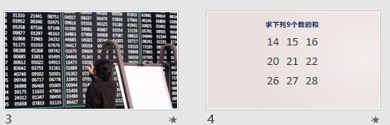
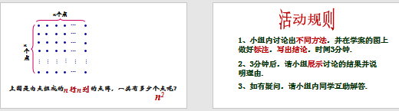
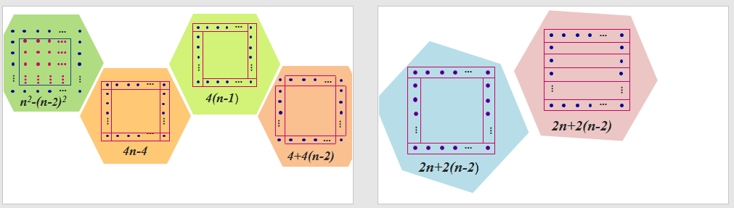
【思路分析】从教学流程看，本节课分为情景导入、规律探索、规律升华及规律的拓展，四个环节进行的，是一节规律探索课。整节课的逻辑性强，思路清晰，问题设计合理，教学活动连贯有序，增强学生对规律探索课的学习兴趣。
从信息技术的使用角度看，第一，情景导入，运用了视频资源，吸引了学生的注意力，激发了学习数学的兴趣。第二，教师通过PPT课件展示探究的问题，这样可以留出充足的时间和自主权使学生进行探索。第三，通过简单的数阵到点阵动画，使学生从感性到抽象有了整体的认识。第四，通过PPT展示不同的规律分组图，使学生由猜想到验证有了直观的理解。以上特点使信息技术与数学课程整合成为一种必然。总体来说，该课例恰当的结合了技术的优缺点与学生的数学思维过程，让学生在探究、验证中体会到了学习数学知识的乐趣，培养了学生多角度思考问题的能力。

案例2. 课题：《中考语文图表题归纳》（授课对象：九年级学生；上课地点：多媒体教室）
【教学过程】通过中考图表题资料总结归纳，将相关资料整理成电子版，然后利用课件做成微课的形式展现给学生，作为中考复习的加速器，巩固知识，提高学习效率。
【思路分析】本节研究重点是使学生能够根据题目所给材料读取数据、分析数据、得出结论。
从技术角度分析，近年中考语文出题涉及到的图表有表格、柱状图、饼图和折线图四种，所提供的数据主要包含数量、百分比、时间等方面。出题类型归为三类：极值类、正反两面类和趋势类。
极值类主要指：通过分析题目所给材料，找出极值（最大或最小值），根据极值指向的线索回答问题。例如：
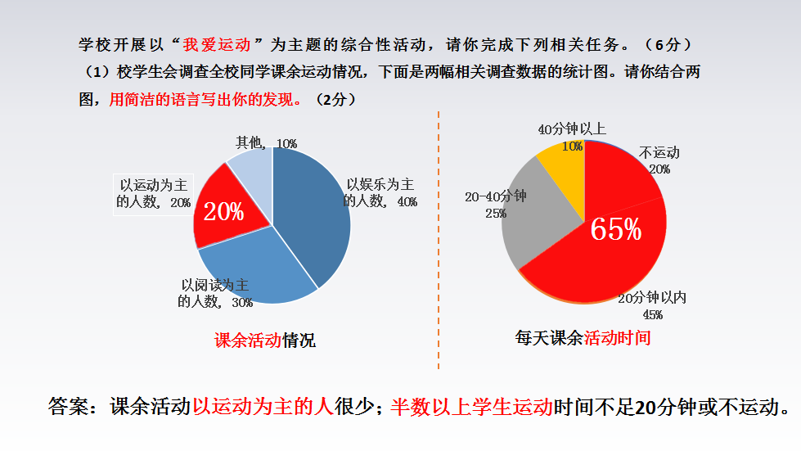

正反两面类：在极值类的基础上加入分析环节，把题目所给数据归类，再找出极值。例如：
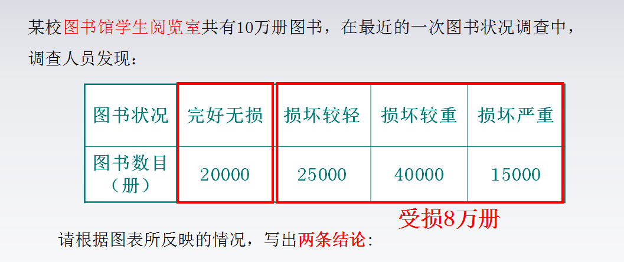
趋势类主要指：通过分析题目所给材料，观察数据随时间推进产生的变化，总结规律，回答问题。一般情况下题目材料中涉及连续的时间元素即可归为此类，常见图表类型为折线图和柱状图。例如：
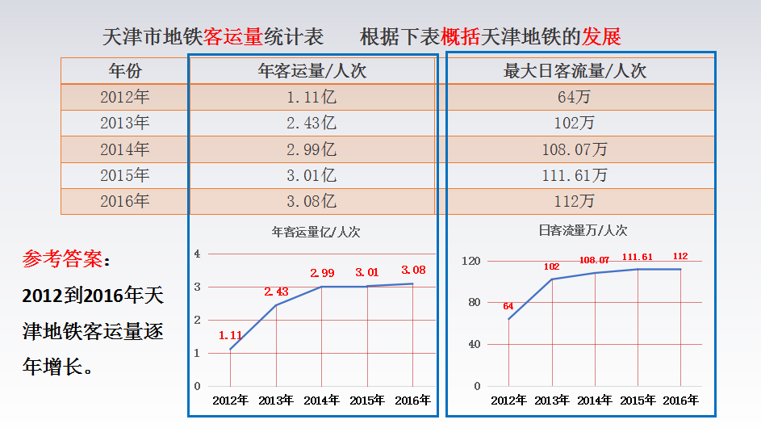
以可控的动画形式让材料中的数据逐步在图表中展现出来，此过程的目的是为了让同学们直观的理解数据与图表之间的转换。（动画）
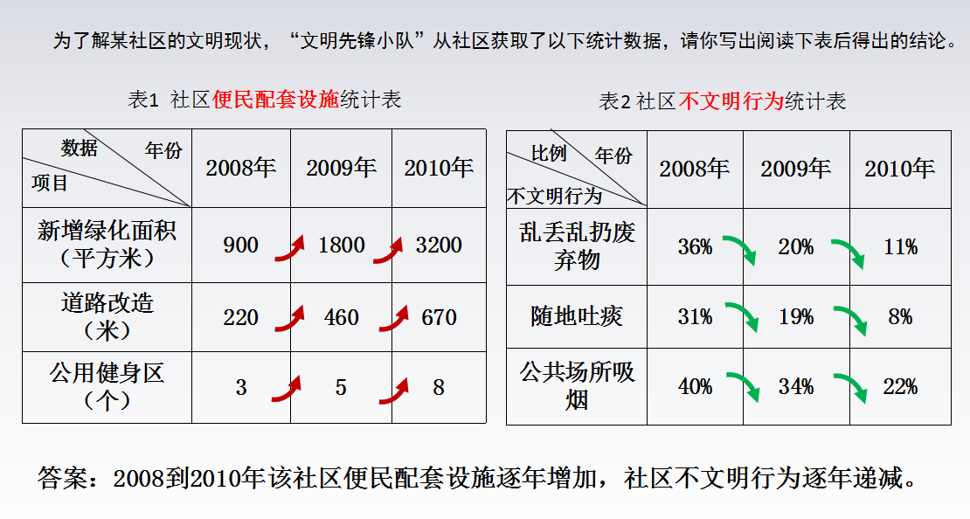
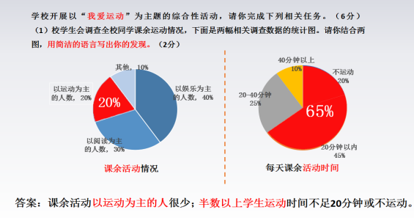
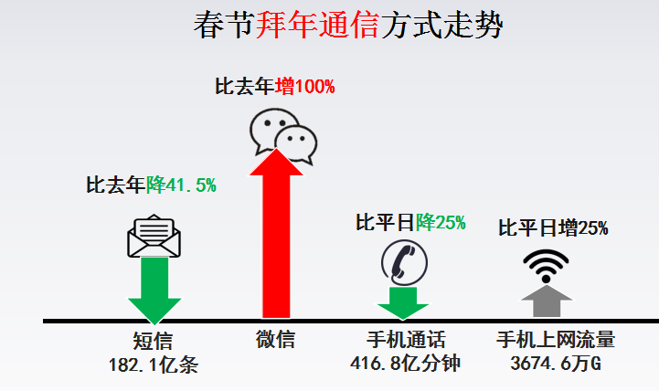
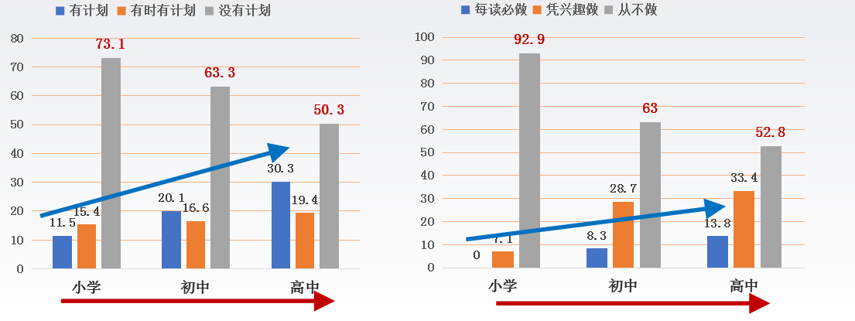
观察形成的图表，总结规律，在必要的时候使用突出和标注等辅助手段来引导学生得出结论。
通过ppt2010中插入-图表功能来选择你要插入的图表类型，然后根据数据修改数据源，调整成题目的原貌即可。在形式和外观上可以对格式进行相应的设置，图表本身是组合在一起的，所以可以批量调整和添加动画，图表中各个元素的设置也可以随机。想要突出强调的部分就做颜色和区域的设置。

案例3. 课题：《DREAM》（授课对象：八年级学生；上课地点：多媒体教室）
【教学过程】
1．情境创设：首先教师讲述她自己的梦想是什么，由此引出What are their dreams? 以《疯狂动物城》中的gudy 和 torbo为例，播放了一段电影短片，短片中主要讲了gudy和torbo的梦想。如下图所示：
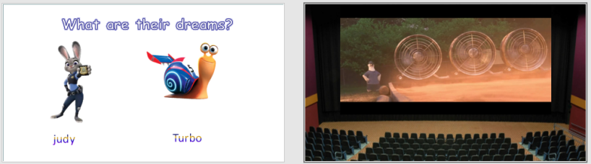
整节课的课件设计都是以电影院为主题进行的，将整页幻灯片用剧场的图片铺满，然后荧屏部分插入电影短片（PPT2016制作），学生在观看影片的同时，就像身临其境一样，坐在电影院的椅子上欣赏一场精彩的电影。这种真实的情景创设，激发学生积极的思考，我的梦想是什么呢？脑海中迸发出各种职业，但是各种职业用英语怎么说呢？于是引出了职业单词的部分。
2.单词过关：单词部分主要是以图文声配合的方式出现，如下图所示：
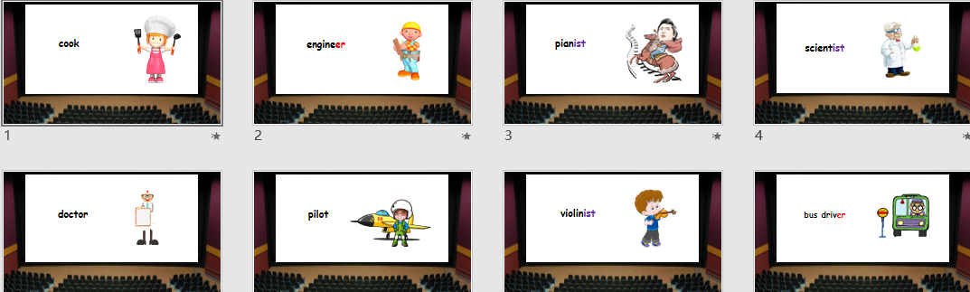
图文声搭配的方式既形象又生动，而且在电影院情境的烘托下，学习效率明显提升。单词学习之后，有一个检测环节，将不同职业的单词标签贴在椅子上，让同学们去选择图片与相应的职业相匹配。此部分用PPT动画进行制作，从人物的出现到寻找相应的位置，需要对动画时间进行细致的调试，以达到动画的流畅。从情感体验到学习积极性有着不可分割的关系，这个过程中技术的魅力无法替代。如下图所示：
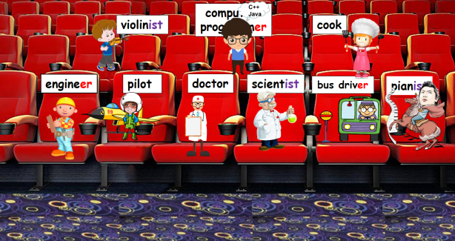
3.拓展提升：由my dream/your dream/his dream(her dream)到How to make dreams come true?进行主题的拓展提升，以小组合作的方式进行思考和讨论。用表格和配音的形式进行引导，通过听进行表格中相应部分的填写，梳理了思路，明确了目标。接下来进行用例句的展示提示同学们，进行主题的构思，最后达到叙述的目的。如下图所示：
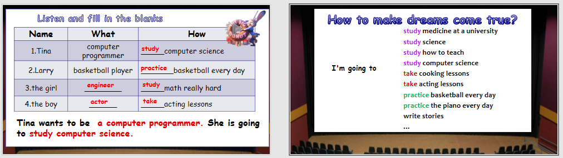
4.回归课本，总结反思：通过以上的学习，最终的目标是能够自己叙述课文，从课文中理解句型、熟记单词，加深对DREAM主题的理解，引起学生情感的共鸣。此部分展示了课文原文，但不是大段的课文直接出现，而是通过听填的方式进行文章的学习。利用多媒体进行英语的学习，不仅可以提高教学效率，而且从教师与学生的自身体验上幸福指数也在直线上升。
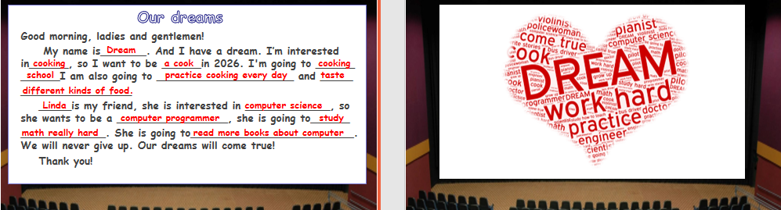
【思路分析】此课例中信息技术与英语课程内容融合的部分相对较多，巧妙的运用信息技术的优势，进行英语中听说读写能力的培养。首先，主题式的设计激发了学生们学习的积极性与主动性，在欣赏电影的同时还能学到知识，这是乐学的体现。其次，画面感给学生美的享受，清晰、精致、整齐、统一，这几个词是整个课件呈现的特点。第三，动画的运用恰到好处的结合了职业单词匹配的环节，使活动不失乐趣，学生愿意尝试。

- 微课资源设计原则与方法

在课题研究中，我认为微课资源设计的原则和方法有如下几个方面：首先，微课也是课程，所以课程设计中应遵循的原则微课用同样适用。其次，微课时间短，知识点必须精，运用快速完整的环节与过程展示要讲清楚的问题。第三，文科类微课（语文、英语等）应重视情境的创设，还原语言环境，引起情感的共鸣。可以运用主题式或者分类式的微课比较适合。第四，理科类（数学、物理等）应重视逻辑思维能力的呈现，运用最熟悉、最容易上手的软件，如：Powerpoint2010或Powerpoint2016的动画功能进行思维过程的演示。第五，熟练掌握Camtasia Studio录屏软件的基本功能，如剪辑、插入、标注等。
不管是微课研究还是其它形式的教学方式，都离不开信息技术的支撑与融合。所以技术与学科教学的深度融合才是接下来要研究的重点与难点，让技术服务于教育，提高教学的效率才是教育手段变革的真谛。
（课题编号：G2016240。题名：动机理论指导下协助初一数语外教师设计应用微课资源的研究）

